Министерство образования и науки Российской Федерации

Федеральное государственное бюджетное образовательное учреждение высшего образования

**«Пермский национальный исследовательский политехнический университет»**

Кафедра **«**Информационные технологии и автоматизированные системы**»**

**ОТЧЕТ**

**ПО ЛАБОРАТОРНОЙ РАБОТЕ №5**

Дисциплина: «Основы алгоритмизации и программирования»

Семестр 2

Тема: Функции и массивы.

Выполнил работу

Студент группы РИС-22-1Б

Поважный В. Е.

Проверил

Доцент кафедры ИТАС

Полякова О.А.

г. Пермь-2023

**Введение**

Для выполнения лабораторной работы требуется сделать отчет программы. Создание программ – отличный способ практики программирования.

**Постановка задачи**

Из двумерного массива в одномерный записали сначала строки в произвольном порядке, затем столбцы в произвольном порядке. Написать программу восстанавливающую исходный двумерный массив по одномерному, если известна размерность двумерного массива и элементы в нем не повторяются.

**Задачи**

1. Провести анализ предметной области.
2. Технология разработки программы.

**Технология разработки программы**

Определение переменных осуществляется в теле основной функции *main()* с указанием типа данных, а также их значения. Кроме того, после каждого оператора следует точка с запятой, а тела функций заключаются в фигурные скобки. Регистр букв влияет на восприятие переменной.

Объявление целочисленных переменных происходит с помощью оператора:

*int* имя переменной = ее значение.

Цикл – повторение последовательности операторов до тех нор, пока удовлетворяется определенные условия.Условия для циклов задаются в круглых скобках.

Присваивание введенных пользователем данных переменной и их вывод осуществляется с помощью следующих конструкций:

*cin*>> имя переменной.

*cout*<< «*».

Директива *#include* применяется для включения заголовочного файла *iostream*, содержащая в себе описания, необходимые для работы с переменными*cin*, *cout* и операциями << и>>.

Определение пространства имен осуществляется с помощью директивы *using*. Польза от использования заключается в удобстве написания программы – не требуется писать *std:*: перед каждой переменой *cin* и *cout:*

*using namespace std;*

Создание основной функции – *main ().* Из условия задачи следует, что выходные данные – число, поэтому функция также должна возвращать число, а значит и быть определена как числовая:

*intmain()*

*{*

*}*

1) Для решения задачи понадобится рекурсивная функция, логический оператор if и циклический оператор for.

2) Библиотека **<***iostream***>** позволяет вводить и выводить в консоль информацию.

**Код программы**

#include <iostream>

#include <ctime>

using namespace std;

int sizeMas;

void arr_rand_buff(int arr[], int size)

{

for (int i = 0; i < size; i++)

arr[i] = i;

for (int i = 0; i < size; i++)

{

int a = rand() % size;

swap(arr[i], arr[a]);

}

}

int main()

{

srand(time(0));

const int size_i = 5;

const int size_j = 5;

int arr[size_i][size_j]{};

int arr_i[size_i][size_j]{};

int arr_end[size_i][size_j]{};

int arr_rand[size_i * size_j]{};

int arr_buff[size_i * size_j * 2]{};

int arr_rand_i[size_i]{};

int arr_rand_j[size_j]{};

arr_rand[0] = rand() % 80 + rand() % 20;

for (int i = 0; i < size_i * size_j; i++)

{

int temp = rand() % 80 + rand() % 20;

for (int j = 1; j < i; j++)

if (arr_rand[j] != temp)

arr_rand[i] = temp;

else

{

temp = rand() % 80 + rand() % 20;

j = 1;

}

}

int c = 0;

for (int i = 0; i < size_i; i++)

for (int j = 0; j < size_j; j++)

{

arr[i][j] = arr_rand[c];

c++;

}

for (int i = 0; i < size_i; i++)

{

for (int j = 0; j < size_j; j++)

cout << arr[i][j] << " ";

cout << endl;

}

arr_rand_buff(arr_rand_i, size_i);

arr_rand_buff(arr_rand_j, size_j);

c = 0;

for (int i = 0; i < size_i; i++)

for (int j = 0; j < size_j; j++)

{

int buff = arr_rand_i[i];

arr_buff[c] = arr[buff][j];

++c;

}

for (int i = 0; i < size_j; i++)

for (int j = 0; j < size_i; j++)

{

int buff = arr_rand_j[i];

arr_buff[c] = arr[j][buff];

++c;

}

cout << "---------------" << endl;

for (int i = 0; i < size_i * size_j * 2; i++)

cout << arr_buff[i] << " ";

cout << endl << "---------------" << endl;

for (int i = 0; i < size_i; i++)

for (int j = 0; j < size_j; j++)

arr[i][j] = 0;

--c;

for (int i = 0; i < size_j; i++)

for (int j = size_i - 1; j >= 0; j--)

{

arr[j][i] = arr_buff[c];

--c;

}

for (int i = 0; i < size_i; i++)

{

for (int j = 0; j < size_j; j++)

cout << arr[i][j] << " ";

cout << endl;

}

cout << "---------------" << endl;

for (int i = 0; i < size_i; i++)

for (int j = size_i - 1; j >= 0; j--)

{

arr_i[i][j] = arr_buff[c];

--c;

}

for (int i = 0; i < size_i; i++)

{

for (int j = 0; j < size_j; j++)

cout << arr_i[i][j] << " ";

cout << endl;

}

int q = size_i - 1;

for (int i = 0; i < size_i; i++)

for (int j = 0; j < size_j; j++)

if (arr[q][0] == arr_i[i][j])

{

for (int k = 0; k < size_j; k++)

arr_end[q][k] = arr_i[i][k];

i = 0;

j = 0;

q--;

}

cout << "---------------" << endl;

for (int i = 0; i < size_i; i++)

{

for (int j = 0; j < size_j; j++)

cout << arr_end[i][j] << " ";

cout << endl;

}

return 0;

}

**Вывод программы**

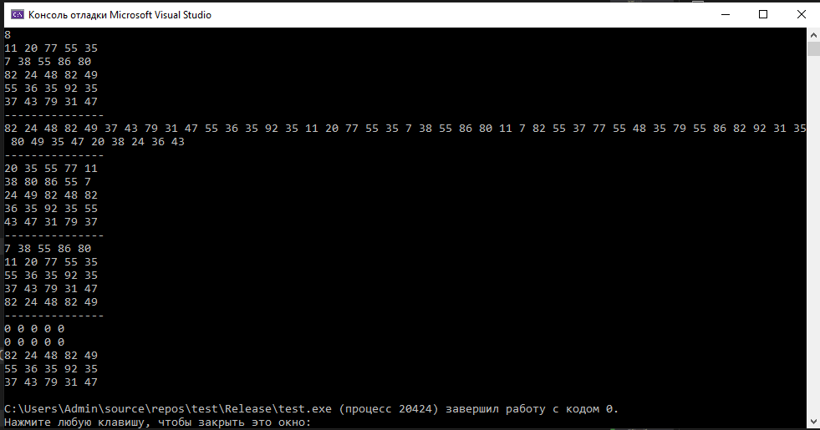

***Рисунок 1 – вывод программы***

**Блок-схема**

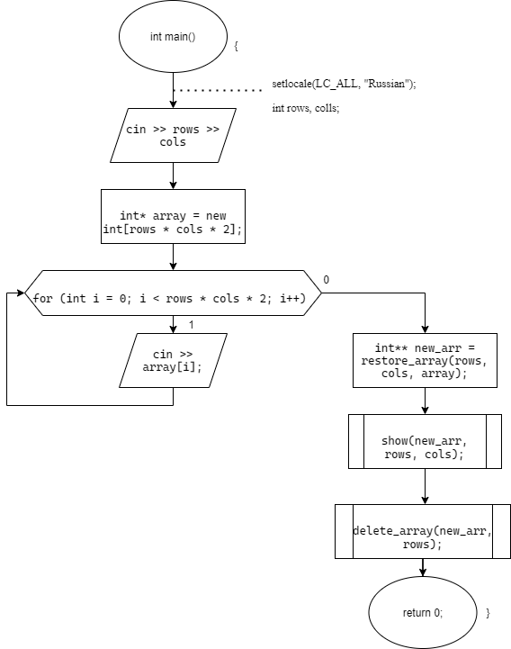

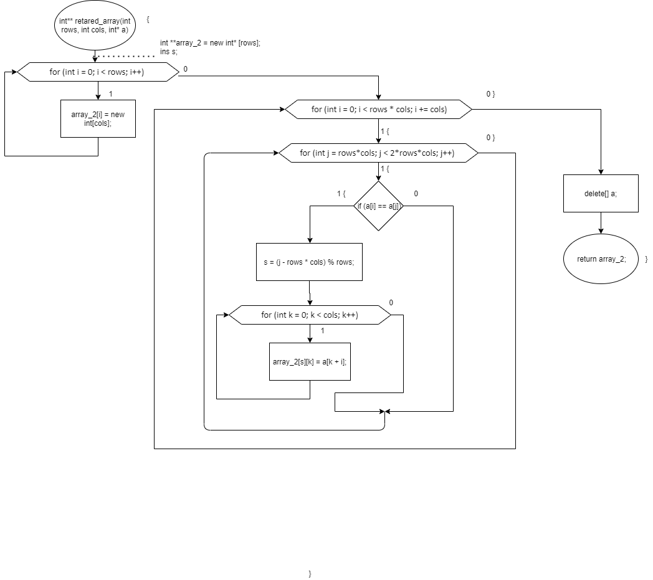

***Рисунок 2 – Схема алгоритма программы***

**Вывод**

Программа выполняет свою задачу.

**Заключение**

Для решения задачи потребовались знания языка программирования, а конкретнее C++. Программа выполняет те условия, что были указаны в постановке задачи и работает без проблем.